Обсуждено на педагогическом совете МБДОУ «Салаусский детский сад»  Протокол №5 от 31.05.2023 года | «УТВЕРЖДЕНО»  Заведующий МБДОУ  «Салаусский детский сад»  _________ Л.Р.Закирова  Приказ №72 от 31.05.2023 года

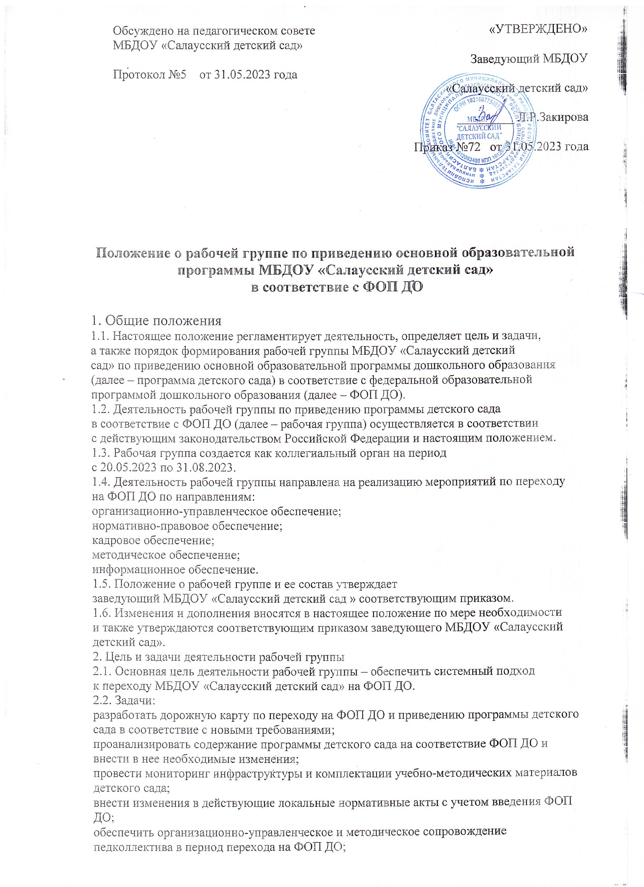
Положение о рабочей группе по приведению основной образовательной программы МБДОУ «Салаусский детский сад»
в соответствие с ФОП ДО

1. Общие положения
1.1. Настоящее положение регламентирует деятельность, определяет цель и задачи, а также порядок формирования рабочей группы МБДОУ «Салаусский детский сад» по приведению основной образовательной программы дошкольного образования (далее – программа детского сада) в соответствие с федеральной образовательной программой дошкольного образования (далее – ФОП ДО).
1.2. Деятельность рабочей группы по приведению программы детского сада в соответствие с ФОП ДО (далее – рабочая группа) осуществляется в соответствии с действующим законодательством Российской Федерации и настоящим положением.
1.3. Рабочая группа создается как коллегиальный орган на период с 20.05.2023 по 31.08.2023.
1.4. Деятельность рабочей группы направлена на реализацию мероприятий по переходу на ФОП ДО по направлениям:
организационно-управленческое обеспечение;
нормативно-правовое обеспечение;
кадровое обеспечение;
методическое обеспечение;
информационное обеспечение.
1.5. Положение о рабочей группе и ее состав утверждает заведующий МБДОУ «Салаусский детский сад » соответствующим приказом.
1.6. Изменения и дополнения вносятся в настоящее положение по мере необходимости и также утверждаются соответствующим приказом заведующего МБДОУ «Салаусский детский сад».
2. Цель и задачи деятельности рабочей группы
2.1. Основная цель деятельности рабочей группы – обеспечить системный подход к переходу МБДОУ «Салаусский детский сад» на ФОП ДО.
2.2. Задачи:
разработать дорожную карту по переходу на ФОП ДО и приведению программы детского сада в соответствие с новыми требованиями;
проанализировать содержание программы детского сада на соответствие ФОП ДО и внести в нее необходимые изменения;
провести мониторинг инфраструктуры и комплектации учебно-методических материалов детского сада;
внести изменения в действующие локальные нормативные акты с учетом введения ФОП ДО;
обеспечить организационно-управленческое и методическое сопровождение педколлектива в период перехода на ФОП ДО;

информировать всех участников образовательных отношений МБДОУ «Салаусский детский сад» и общественность о целях, ходе и результатах деятельности рабочей группы.
3. Функции рабочей группы
3.1. Информационная:
организация инструктивно-организационных методических педагогических часов, обучающих семинаров с педколлективом по вопросам перехода на ФОП ДО и ее реализации;
организация родительских собраний по вопросам введения ФОП ДО;
своевременное размещение информации о деятельности рабочей группы по всем направлениям на сайте МБДОУ «Салаусский детский сад».
3.2. Координационная:
координация деятельности педколлектива по вопросам введения ФОП;
корректировка системы оценки качества образования с учетом требований ФОП ДО;
определение механизма разработки и реализации программы
детского сада в соответствии с новыми требованиями.
3.3. Экспертно-аналитическая:
анализ документов федерального, регионального уровней, которые регламентируют введение ФОП ДО;
экспертиза локальных нормативных актов по организации образовательной деятельности на предмет соответствия новым требованиям;
мониторинг материально-технического, кадрового, методического обеспечения и оценка ресурсов детского сада для перехода на ФОП ДО;
диагностика образовательных потребностей и возможных трудностей педколлектива на этапе перехода на ФОП ДО
анализ действующей программы детского сада на предмет соответствия ФОП ДО.
3.4. Содержательная:
разработка проектов локальных нормативных актов с учетом перехода на ФОП ДО;
приведение программы детского сада в соответствие ФОП ДО;
разработка учебно-методической документации в соответствии с федеральной рабочей программой воспитания и федеральным календарным планом воспитательной работы;
разработка методических рекомендаций по переходу и реализации ФОП ДО.
4. Состав рабочей группы
4.1. В состав рабочей группы входят: председатель, секретарь и члены рабочей группы из числа высококвалифицированных педагогов и администрации детского сада.
4.2. Все члены рабочей группы принимают участие в ее деятельности на общественных началах.
5. Организация деятельности рабочей группы
5.1. Рабочая группа осуществляет свою деятельность в соответствии с планом-графиком перехода на ФОП ДО, утвержденным приказом заведующего.
, которые подписывают председатель и секретарь рабочей группы.
5.2. Согласно плану-графику окончательную версию проекта программы детского сада, приведенную в соответствие с ФОП ДО, рабочая группа предоставляет на рассмотрение на установочном педсовете.
5.3. Контроль за деятельностью рабочей группы осуществляет председатель.
6. Права и обязанности членов рабочей группы
6.1. Рабочая группа для решения возложенных на нее задач имеет право:
запрашивать и получать в установленном порядке необходимые материалы;
направлять своих представителей для участия в совещаниях, конференциях и семинарах по вопросам, связанным с введением ФОП ДО, проводимых Управлением образования, органами местного самоуправления, общественными объединениями, научными и другими организациями;
использовать в установленном порядке научные и иные разработки для осуществления экспертно-аналитических и информационных работ.
7. Документы рабочей группы
7.1. Обязательными документами рабочей группы являются план-график внедрения ФОП ДО.

